**试飞院板硬件功能测试报告**

**测试地点：**常州海图信息科技股份有限公司

**测试时间：**2022.12.19——2022.12.23

**测试人员：**胡轻舟

**一、常温下的功能测试**

**1.DVI板的测试**

**测试数量：15块**

**测试方法：**此次测试使用一台有HDMI输出的电脑作为DVI板的信号输入源，将HDMI信号通过座子输入DVI板。

**测试要求：**输入HDMI信号时，屏幕所对应的区域应该出现图像，且对应灯能亮。

**测试过程：**

板卡放置结构为**SATA+POWER+CPU+DVI1+DVI2+IPC**

依次输入HDMI信号到两个DVI板的每个接口：

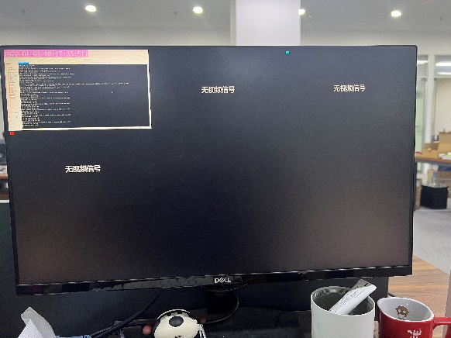 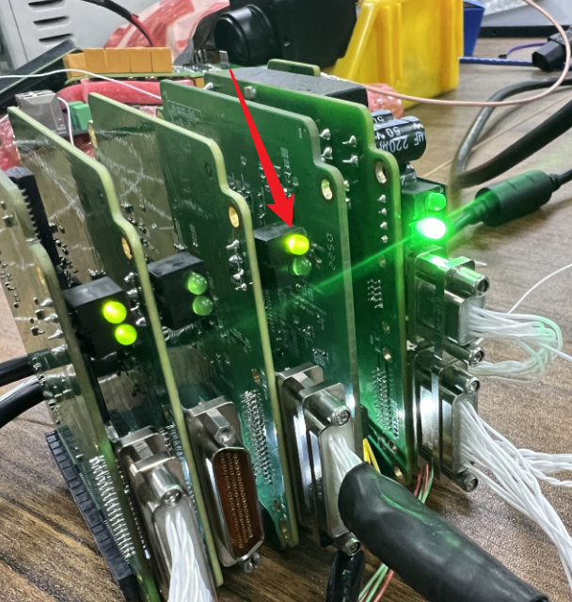

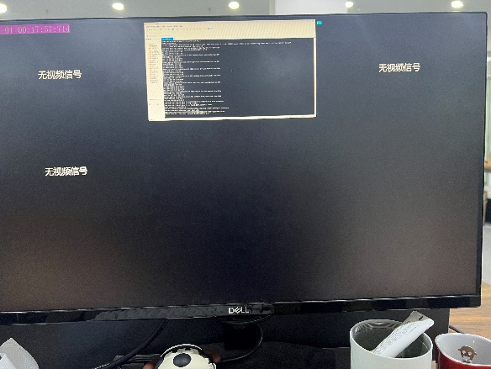 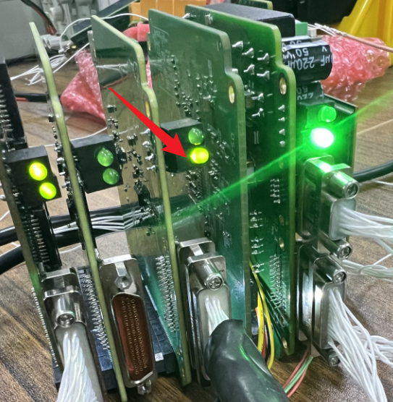

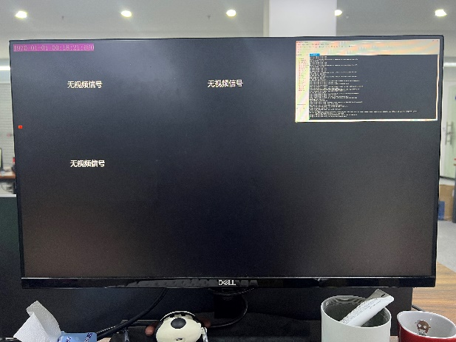 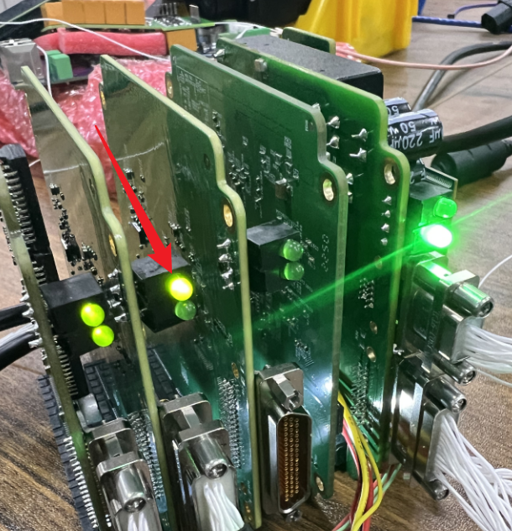

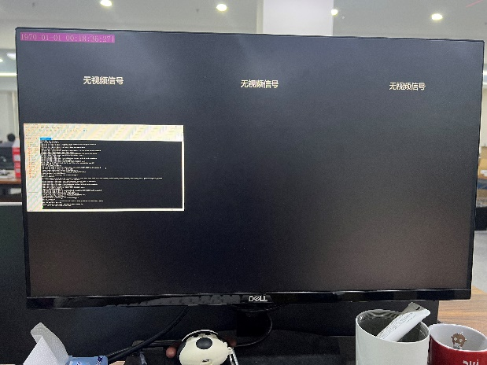 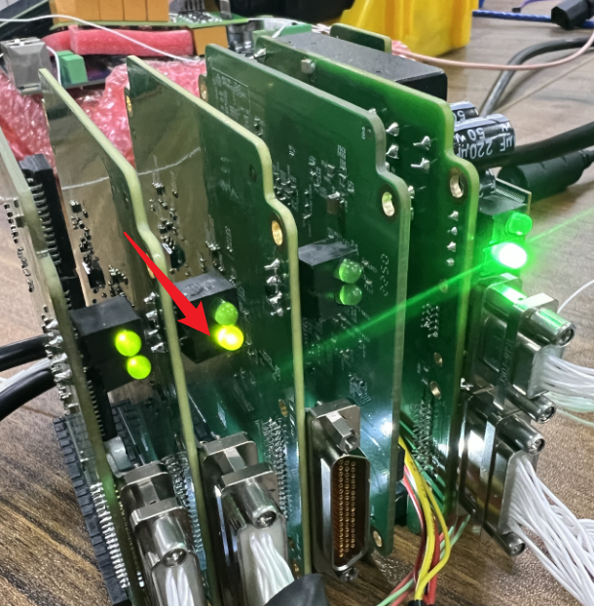

**测试结果：**每个HDMI接口都能正常显示，且对应的灯能够亮起，功能合格。

**2.AV板的测试**

**测试数量：5块**

**测试方法：**此次测试使用一台有CVBS输出的相机作为AV板的信号输入源，将CVBS信号通过座子输入AV板。

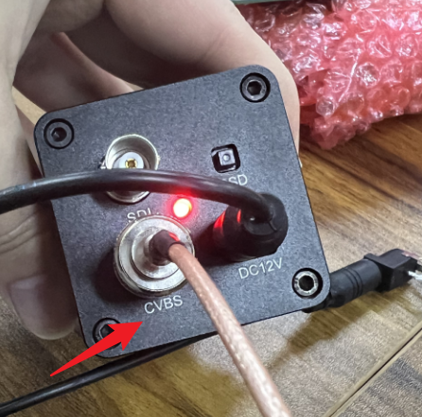

**测试要求：**输入CVBS信号时，屏幕所对应的区域应该出现图像, 且对应灯能亮。

**测试过程：**

板卡放置结构为**SATA+POWER+CPU+AV+IPC**

依次输入CVBS信号到AV板的每个接口：

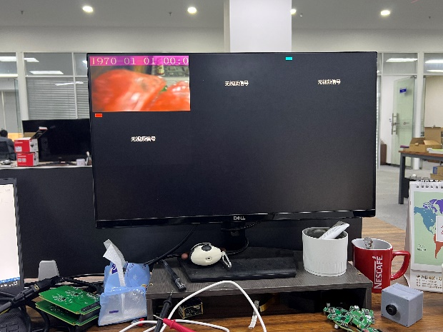 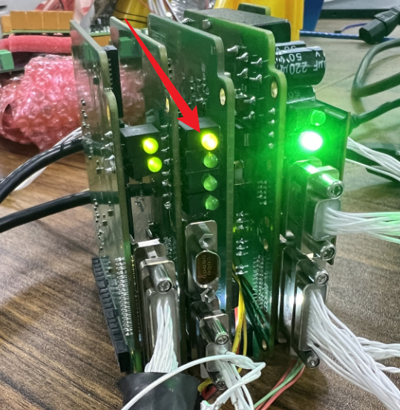

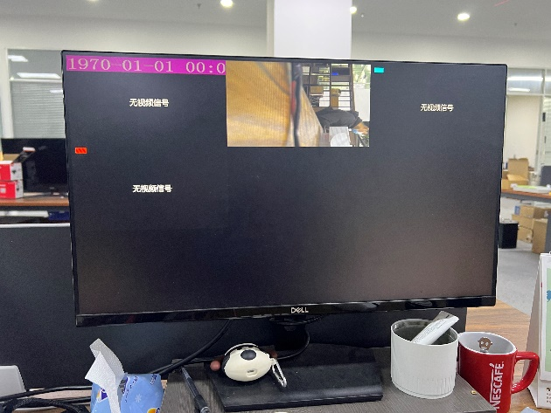 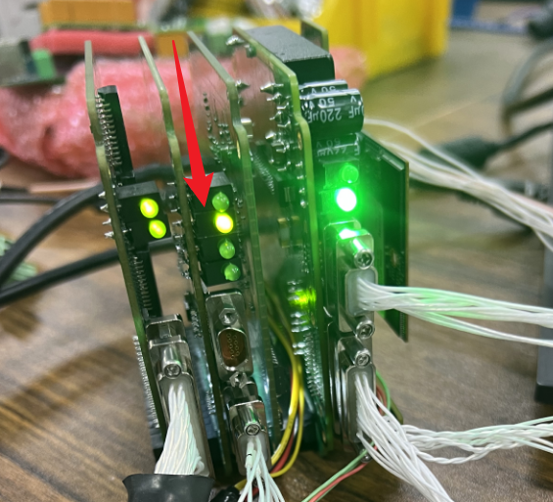

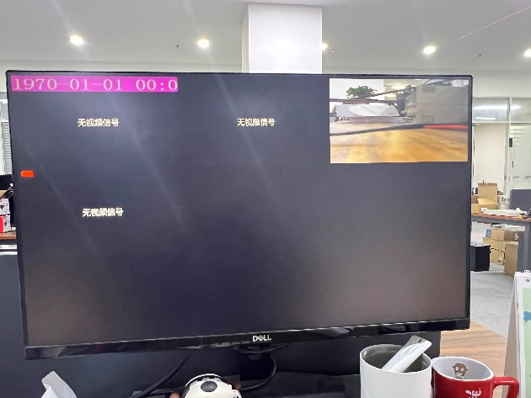 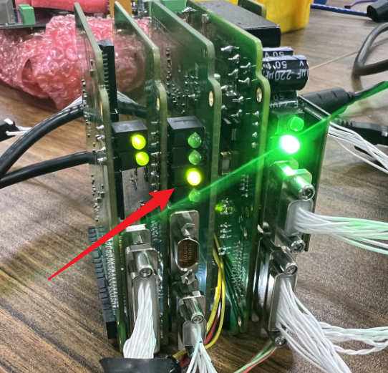

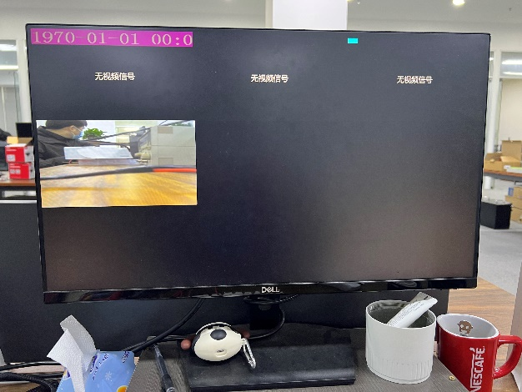 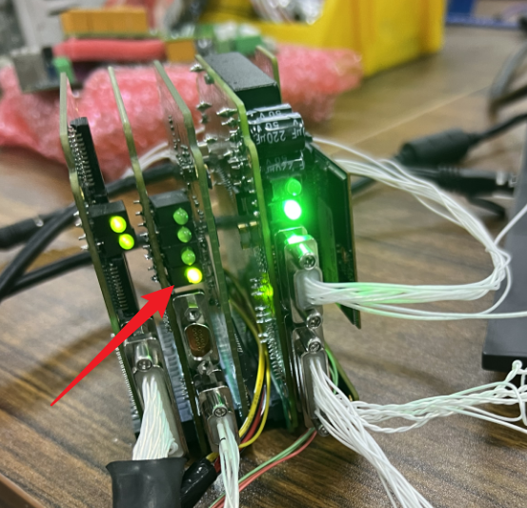

**测试结果：**每个AV接口的图像均能正常显示，且对应的灯能够亮起，功能合格。

**3. SATA板的测试**

**测试数量：5块**

**测试方法：**插入存储卡，在网页上登录板子的IP地址，在网端查看板子的内存大小是否出现变化。

**测试要求：**在未插入存储卡前，硬盘剩余空间应为0；插入存储卡后，硬盘剩余空间应变成存储卡的剩余空间大小。

**测试过程：**

插入存储卡前

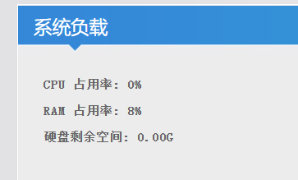

插入存储卡后

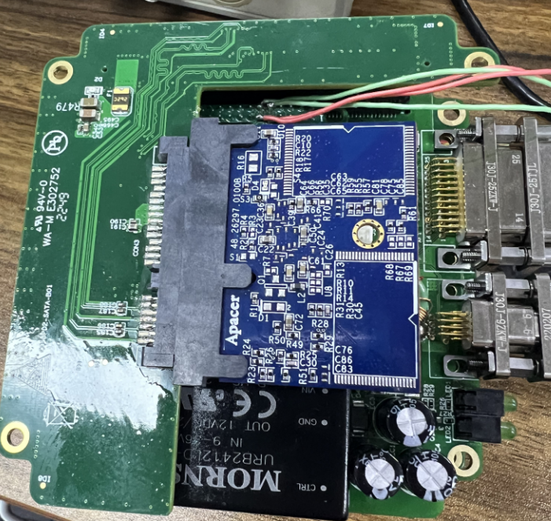 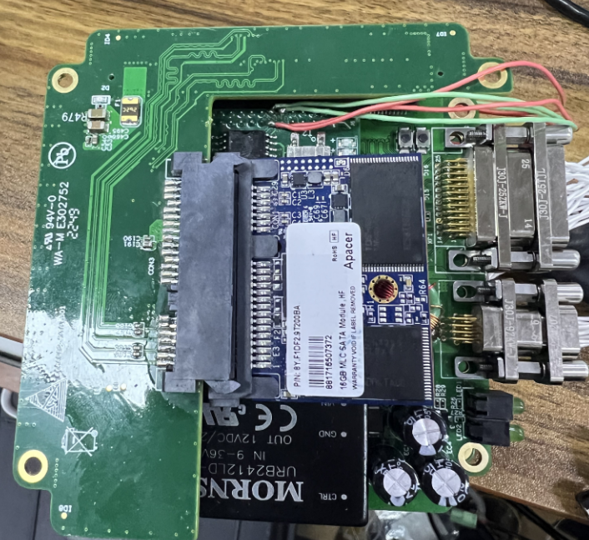

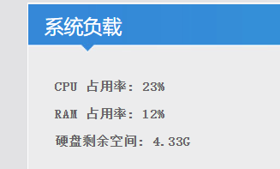

**测试结果：**网端查看，存储空间发生了变化，功能合格。

**二、高低温环境下的功能测试**

**1.高温测试**

**测试方法：**板子在85度的温度下放置连续8个小时，每隔一段时间去测试一下AV板、DVI板、SATA板是否能正常完成功能。

**测试要求：**测试时，屏幕上HDMI、CVBS所对应的区域应该显示正常图像，同时SATA的存储大小也正常。

**测试过程：**

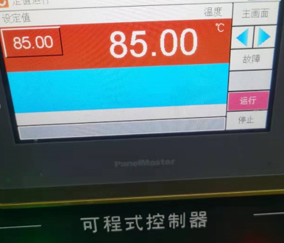 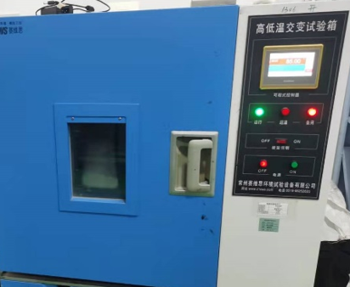

**测试结果：**每一次测试时， DVI和AV板的图像均能正确显示，在网端查看存储空间，SATA也正常，高温测试合格。

**2.低温测试**

**测试方法：**板子在接近零下40度的环境下放置2小时后，上电进行测试功能；继续放置在低温环境2小时，再次上电测试功能；最后放回常温进行测试。

**测试要求：**测试时，屏幕上HDMI、CVBS所对应的区域应该显示正常图像，同时SATA的存储大小也正常。

**测试过程：**

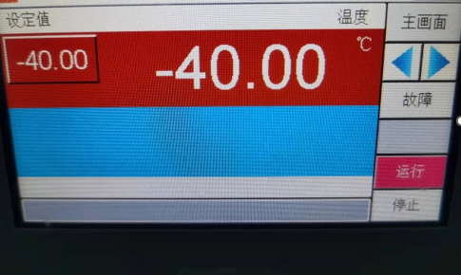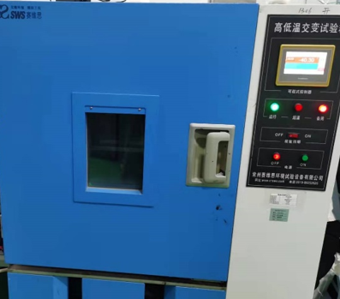

**测试结果：**每一次测试时，DVI和AV板的图像均能正确显示，在网端查看存储空间也正常，最后放回常温测试功能也正常，低温测试合格。